SVT - Terminale S spécialité Chapitre 1.3 - TP n° 2

Respiration, fermentation et production d’ATP
RR - Lycée Jaufré Rudel - Blaye

Objectif de connaissance. Identification du rôle de la respiration et de la fermentation alcoolique.

Activité | Capacités - Exigences - Conseils de méthode | Auto évaluation
À partir d’informations extraites des documents proposés et de vos connaissances établissez une comparaison entre la respiration et la fermentation alcoolique. | Adopter une démarche explicative (D)  - Identifier le rôle des mitochondries (documents 1 et 2).  - Comparer la respiration et la fermentation alcoolique sur le plan énergétique (document 3).  - Comparer les bilans chimiques de la respiration et de la fermentation alcoolique (document 4).  - Rédiger une synthèse (chercher notamment à mettre en relation les bilans chimiques et énergétiques). | A | B | C | D | E
Pour travailler ce sujet à la maison à l'aide du manuel, voir p. 38 à 47 - Exercices : 1 à 4 p. 48 et p. 49.

Matériel

● Polycopiés
1 fiche élève par élève
12 fiches poste

● 1 à 2 jours avant le TP
- Préparer 200 mL de suspension de levures de bière :
- 1g/100 mL pour de la levure fraîche
- 0,25 g/100 mL pour de la levure lyophilisée
- Mettre la suspension en agitation (barreau aimanté) et en aération (bulleur d’aquarium) pendant deux heures.
- Décanter puis reprendre les levures dans 200 mL d’eau distillée.
- Laisser en agitation ET aération jusqu’au lendemain.
- Laver à nouveau les levures peu avant le TP puis poursuivre l’agitation et l’aération qui doivent être maintenues jusqu’au dernier moment dans la salle de TP.

● Dans la salle, par groupe de TP
- 0,2 L de suspension de levures de bière (voir ci-dessus)
- 50 mL de solution aqueuse de glucose à 50 g.L⁻¹ (solution fraîche).

● Par poste (2 postes car 2 sondes éthanol seulement)
- 1 poste ExAO avec réacteur, logiciel Généris avec sondes dioxygène, dioxyde de carbone et éthanol étalonnées et paramétrées. Les ordinateurs et les interfaces sont allumés au moins 1 h avant le TP.
- 1 pipette 5 mL avec pipeteur
- bandelettes « Clinistix »
- 1 seringue 1 mL avec cathéter
- 1 bécher en plastique
- 1 pissette d’eau distillée
- 2 fiches poste sous pochette plastique

Commentaires

Références : Nathan p. 238 et 232, Didier p. 114 et Pol p. 132 et 140.
Variantes du Pol:
- utiliser un tampon pH 6,2 pour la suspension ;
- travailler à 35°C.

Si pas de dioxygène en début de manipulation, on ne peut pas mettre en évidence la respiration.

Autre manip. possible
Respiration mitochondriale (ExAO)

Suspension de mitochondries : filtrat de 200 g de pommes de terre râpées dans 50 ( ?) de tampon phosphate 7,2 avec 0,05g ( ?) de solution d'ovalbumine et de ( ?) l'acide citrique à 0,4 mol/L.

Logiciel SERENIS, en ordonnée l'oxymètre et en abscisse le temps, régler le temps sur 10 min.

Secouer énergiquement la suspension de mitochondries
Remplir le bioréacteur avec 10 mL de suspension de mitochondries
Placer le barreau aimanté et mettre l'agitation en position minimale
Placer le couvercle et la sonde à dioxygène
Lancer la mesure
Après 3 min injecter dans le bio réacteur 3 mL de la solution de pyruvate

Plus idem avec glucose à la place du pyruvate

Document 1
Ultrastructure des levures de bière (MET x 14 000)
N : noyau ; V : vacuole ; M : mitochondries. En médaillon : aspect des mitochondries (MET x 33 000).

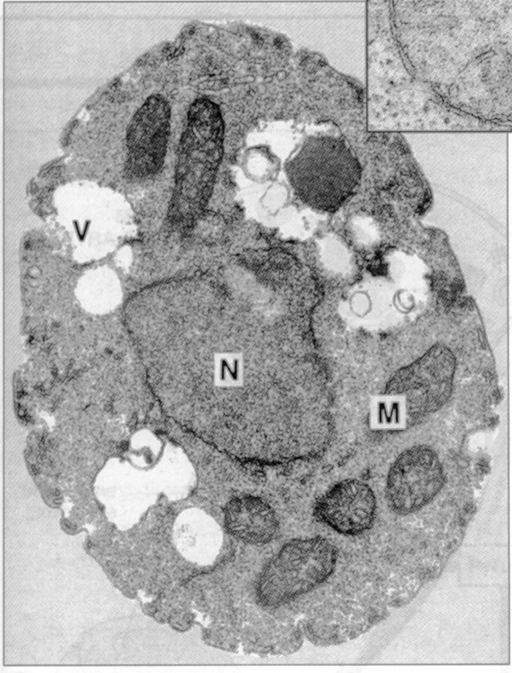
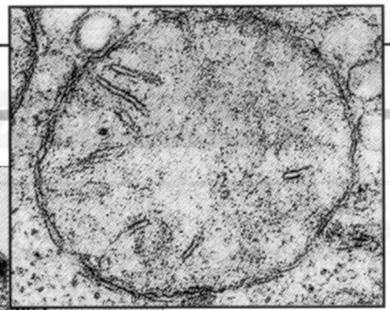
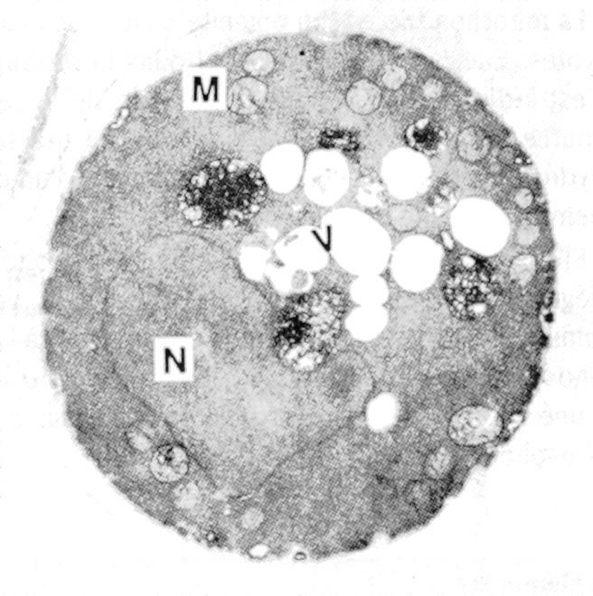
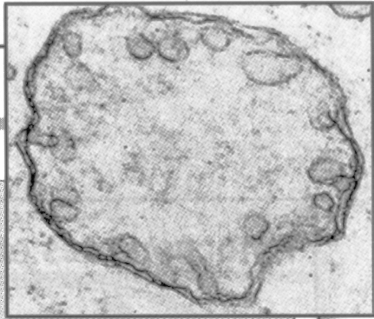
La levure de bière (Saccharomyces cerevisiae) est un champignon unicellulaire hétérotrophe facile à cultiver. Il est non seulement utilisé dans la fabrication de la bière mais aussi dans celle du vin et dans celle du pain (levure de boulangerie). En fonction des conditions de milieu cet organisme est capable, soit de respirer, soit de réaliser une fermentation alcoolique.
◄ Cellule cultivée en aérobiose

Cellule ►
cultivée en anaérobiose

D’après Nathan p. 43

Document 2
Rôle des mitochondries

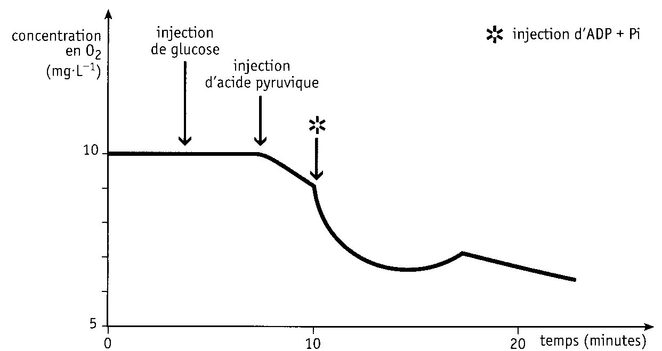
Des mitochondries sont isolées puis mises en suspension dans un milieu adapté dans lequel on introduit successivement différents composés organiques. Le glucose est un glucide à 6 carbones (C₆ H₁₂ O₆), l’acide pyruvique est un composé à 3 carbones (CH₃ CO COOH), naturellement présent dans le hyaloplasme des cellules, ADP et Pi sont des précurseurs de l’ATP.
injection d’ADP + Pi

D’après Didier p. 116 (modifié).

Document 3
Multiplication des levures de bière et conditions de milieu

Au cours de ses études sur la fermentation alcoolique de l’orge pour la fabrication de la bière, Pasteur réalise des expériences de culture de levures dans différentes conditions. Voici des résultats publiés dans ses « Études sur la bière » en 1861.

Durée  des cultures  (en jours) | Oxygénation  du milieu | Volume du  milieu de culture (en mL) | Teneur du milieu en glucose |  | Masse de  levures formées  (en g)
Durée  des cultures  (en jours) | Oxygénation  du milieu | Volume du  milieu de culture (en mL) | Masse initiale (en g) | Masse finale  (en g) | Masse de  levures formées  (en g)
9 | Aérobie | 3 000 | 150 | 0 | 1,970
19 | Partiellement aérobie | 3 000 | 150 | 4,5 | 1,368
90 | Anaérobie | 3 000 | 150 | 105 | 0,255

D’après Bordas (1S, 1993) p. 156 et Nathan p. 42

Document 4
Bilan chimique de la production d’ATP

On dispose d’une suspension de levures de bières à 10 g.L⁻¹ cultivés dans des conditions aérobies sur un milieu pauvre en glucose.
- Remplir la cuve d’un réacteur d’ExAO avec cette suspension.
- Démarrer l’agitation, mettre en place les sondes à dioxygène(O₂), dioxyde de carbone (CO₂) et éthanol (C₂ H₅ OH) puis lancer les mesures pendant 20 min.
- à t = 0 tester la présence de glucose dans le réacteur (bandelettes de test).
- à t = 3 min injecter en une fois 0,5 mL de solution de glucose à 50 g.L⁻¹.
- Tester la présence de glucose dans le réacteur (bandelettes de test) à t = 3 min 30 s et t = 20 min.

Voir enregistrement obtenu et/ou document projeté

Document 4 (résultat)
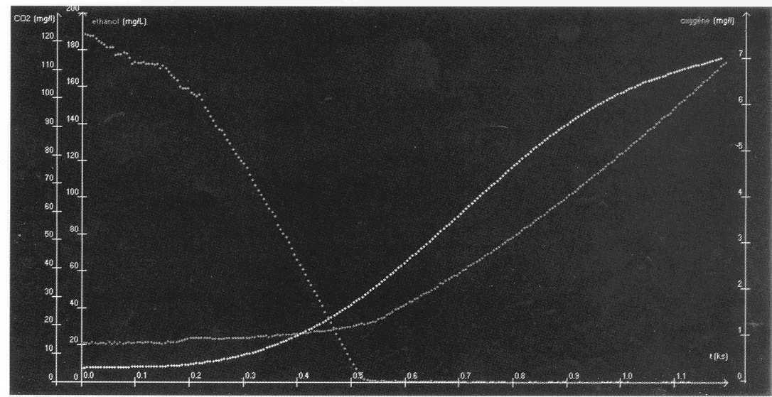
Didier p. 114
éthanol
dioxyde de carbone
dioxygène
▲
Injection de glucose

SVT - Terminale S spécialité Chapitre 1.3 - TP n° 2

Respiration, fermentation et production d’ATP
RR - Lycée Jaufré Rudel - Blaye

Objectif de connaissance. Identification du rôle de la respiration et de la fermentation alcoolique.

Activité | Capacités - Exigences - Conseils de méthode | Auto évaluation
À partir d’informations extraites des documents proposés et de vos connaissances établissez une comparaison entre la respiration et la fermentation alcoolique. | Adopter une démarche explicative (D)  - Identifier le rôle des mitochondries (documents 1 et 2).  - Comparer la respiration et la fermentation alcoolique sur le plan énergétique (document 3).  - Comparer les bilans chimiques de la respiration et de la fermentation alcoolique (document 4).  - Rédiger une synthèse (chercher notamment à mettre en relation les bilans chimiques et énergétiques). | A | B | C | D | E
Pour travailler ce sujet à la maison à l'aide du manuel, voir p. 38 à 47 - Exercices : 1 à 4 p. 48 et p. 49.

SVT - Terminale S spécialité Chapitre 1.3 - TP n° 2

Respiration, fermentation et production d’ATP
RR - Lycée Jaufré Rudel - Blaye

Objectif de connaissance. Identification du rôle de la respiration et de la fermentation alcoolique.

Activité | Capacités - Exigences - Conseils de méthode | Auto évaluation
À partir d’informations extraites des documents proposés et de vos connaissances établissez une comparaison entre la respiration et la fermentation alcoolique. | Adopter une démarche explicative (D)  - Identifier le rôle des mitochondries (documents 1 et 2).  - Comparer la respiration et la fermentation alcoolique sur le plan énergétique (document 3).  - Comparer les bilans chimiques de la respiration et de la fermentation alcoolique (document 4).  - Rédiger une synthèse (chercher notamment à mettre en relation les bilans chimiques et énergétiques). | A | B | C | D | E
Pour travailler ce sujet à la maison à l'aide du manuel, voir p. 38 à 47 - Exercices : 1 à 4 p. 48 et p. 49.

SVT - Terminale S spécialité Chapitre 1.3 - TP n° 2

Respiration, fermentation et production d’ATP
RR - Lycée Jaufré Rudel - Blaye

Objectif de connaissance. Identification du rôle de la respiration et de la fermentation alcoolique.

Activité | Capacités - Exigences - Conseils de méthode | Auto évaluation
À partir d’informations extraites des documents proposés et de vos connaissances établissez une comparaison entre la respiration et la fermentation alcoolique. | Adopter une démarche explicative (D)  - Identifier le rôle des mitochondries (documents 1 et 2).  - Comparer la respiration et la fermentation alcoolique sur le plan énergétique (document 3).  - Comparer les bilans chimiques de la respiration et de la fermentation alcoolique (document 4).  - Rédiger une synthèse (chercher notamment à mettre en relation les bilans chimiques et énergétiques). | A | B | C | D | E
Pour travailler ce sujet à la maison à l'aide du manuel, voir p. 38 à 47 - Exercices : 1 à 4 p. 48 et p. 49.

